

Лаборатория математического моделирования экономических процессов

**Мануал по работе с данными Росстата и их подготовке для исследований**

**Автор: Ломоносов Даниил**

**Почта: daniil329@gmail.com**

2020

**Содержание мануала**

Мануал состоит из пяти разделов. В первом описывается, как быстро достать квартальные данные по ВВП и его составляющим компонентам. Во втором – как корректно рассчитать реальную часть ряда за вычетом его составной реальной компоненты (например, реальный ВВП без учета экспорта). В третьем – возможный вариант коррекции номинального ряда ВВП и его компонент в связи с переходом на другую методологию Росстатом в 2011 году. В четвертом – как реальный ряд приводить к ценам единого базового года. В каждом разделе, для большей наглядности, содержится пример, более подробно расписанный в прикрепленном файле excel. В пятом разделе описываются данные по основным квартальным макроэкономическим переменным, представленных в соответствующем прикрепленном файле. Просьба, если Вы нашли опечатку или ошибку, написать по указанной на титульном листе почте.

**Данные**

Искать квартальные данные непосредственно на сайте Росстата достаточно проблематично. Однако, у Росстата есть таблицы, содержащие полную информацию о ВВП и его компонентах. Для их получения в поисковике надо вбить:

***tab29 ВВП*** – для реальных рядов

***tab28 ВВП*** – для номинальных рядов

Перейти надо соответственно на ссылки:

**Использованный ВВП (в постоянных ценах)**

**Использованный валовой добавленной стоимости**

как правило они первые при таких запросах.

На 13.03.2020 действующими ссылками являются:

[https://www.gks.ru/storage/mediabank/tab29[1].htm](https://www.gks.ru/storage/mediabank/tab29%5b1%5d.htm) – для реальных рядов

<https://www.gks.ru/free_doc/new_site/vvp/kv/tab28.htm> – для номинальных рядов

**Коррекция реальной компоненты ряда за вычетом его составляющей**

В статистике, при расчете макропоказателей, распространенным считается индекс Ласпейреса. Однако, у этого индекса есть определенные издержки. При его использовании нельзя получить реальное значение ряда без его составляющей компоненты обычной разностью, т. к. ряды будут иметь тенденцию к смещению. Например, нельзя получить ряд реального ВВП без экспорта простым вычитанием реального экспорта из реального ВВП. Алгоритм, решения данной проблемы, был рассмотрен в работе (Whelan, 2002). Его суть заключается в следующем.

Положим, мы хотим вычислить реальную компоненту ряда Y без учета ряда X. Обозначим это компоненту Z. Чтобы избежать смещения, используем следующую формулу с весами:

$$\frac{ΔY_{t}}{Y_{t-1}}=θ_{t}\frac{ΔX_{t}}{X_{t-1}}+\left(1-θ_{t}\right)\frac{ΔZ_{t}}{Z_{t-1}}$$

где $θ_{t}$– вес ряда X, а $\left(1-θ_{t}\right)$– ряда Z. $θ_{t}$ равняется отношению номинального ряда X к номинальному ряду Y. Данное выражение, для простоты, можно записать в виде темпов роста:

$$\frac{Y_{t}}{Y_{t-1}}-1=θ_{t} \frac{X_{t}}{X_{t-1}} -θ_{t}+\left(1-θ_{t}\right) \frac{Z_{t}}{Z_{t-1}}-\left(1-θ_{t}\right)$$

$$\frac{Y_{t}}{Y_{t-1}}=θ_{t} \frac{X_{t}}{X_{t-1}}+\left(1-θ_{t}\right) \frac{Z_{t}}{Z_{t-1}}$$

При использовании большего числа переменных формула расписывается аналогично. Для большего понимания рассмотрим пример с двумя вычитаемыми элементами.

Для вычисления темпов роста реального ряда Y без компонент X и L равному Z следует переписать формулу:

$$\frac{Y_{t}}{Y_{t-1}}=θ_{xt} \frac{X_{t}}{X_{t-1}}+θ_{lt} \frac{L_{t}}{L_{t-1}}+\left(1-θ_{xt}-θ_{lt}\right) \frac{Z_{t}}{Z_{t-1}}$$

где $θ_{xt}$, как и в предыдущей формуле равен отношению номинального ряда X на Y, а $θ_{lt}$– отношению номинального ряда L к номинальному ряду Y.

Для большей наглядности рассмотри пример №1.

**Пример №1**

Предположим, что для исследования необходимо получить часть ВВП России без экспортной составляющей. Для этого потребуется четыре ряда – номинальные и реальные ряды ВВП и экспорта соответственно. В данном примере будут использоваться квартальные данные. Особенность здесь будет заключаться в следующем. Поскольку уровень цен рассчитывается за год, то веса $θ_{export,q,t}$ в рамках одного года будут одинаковыми и равными:

$$θ_{export,q,t}=\frac{Экспор{т(ном)}_{1кв,t}+Экспор{т(ном)}_{2кв,t}+Экспор{т(ном)}_{3кв,t}+Экспор{т(ном)}_{4кв,t}}{ВВ{П(ном)}_{1кв,t}+ВВ{П(ном)}_{2кв,t}+ВВ{П(ном)}_{3кв,t}+ВВ{П(ном)}_{4кв,t}}$$

Теперь найдем несмещенное значение темпов роста искомого ряда. Исходя из ранее описанной формулы, получим:

$$g_{q,t}=\frac{{ВВП без экспорта}_{q,t}}{{ВВП без экспорта}_{q,t-1}}==\frac{1}{\left(1-θ_{export,q,t} \right)}\left(\frac{{ВВП}_{q,t}}{{ВВП}_{q,t-1}}-θ_{export,q,t} \frac{{Экспорт}_{q,t}}{{Экспорт}_{q,t-1}}\right)$$

В качестве базового года выберем 2011 год. Тогда, для t=2011:

$${ВВП без экспорта}_{q,2011}={ВВП\left(ном\right)}_{q,2011}-{Экспорт\left(ном\right)}_{q,2011} ,$$

$$для q=1,...,4$$

Поскольку темпы роста считаются, как квартал к соответствующему кварталу предыдущего года, то рекурсивно, относительно базового года (в нашем случае 2011), получаем значение скорректированного реального ряда ВВП без учета экспорта:

$${ВВП без экспорта}_{q,t}=g_{q,t} {ВВП без экспорта}_{q,t-1}$$

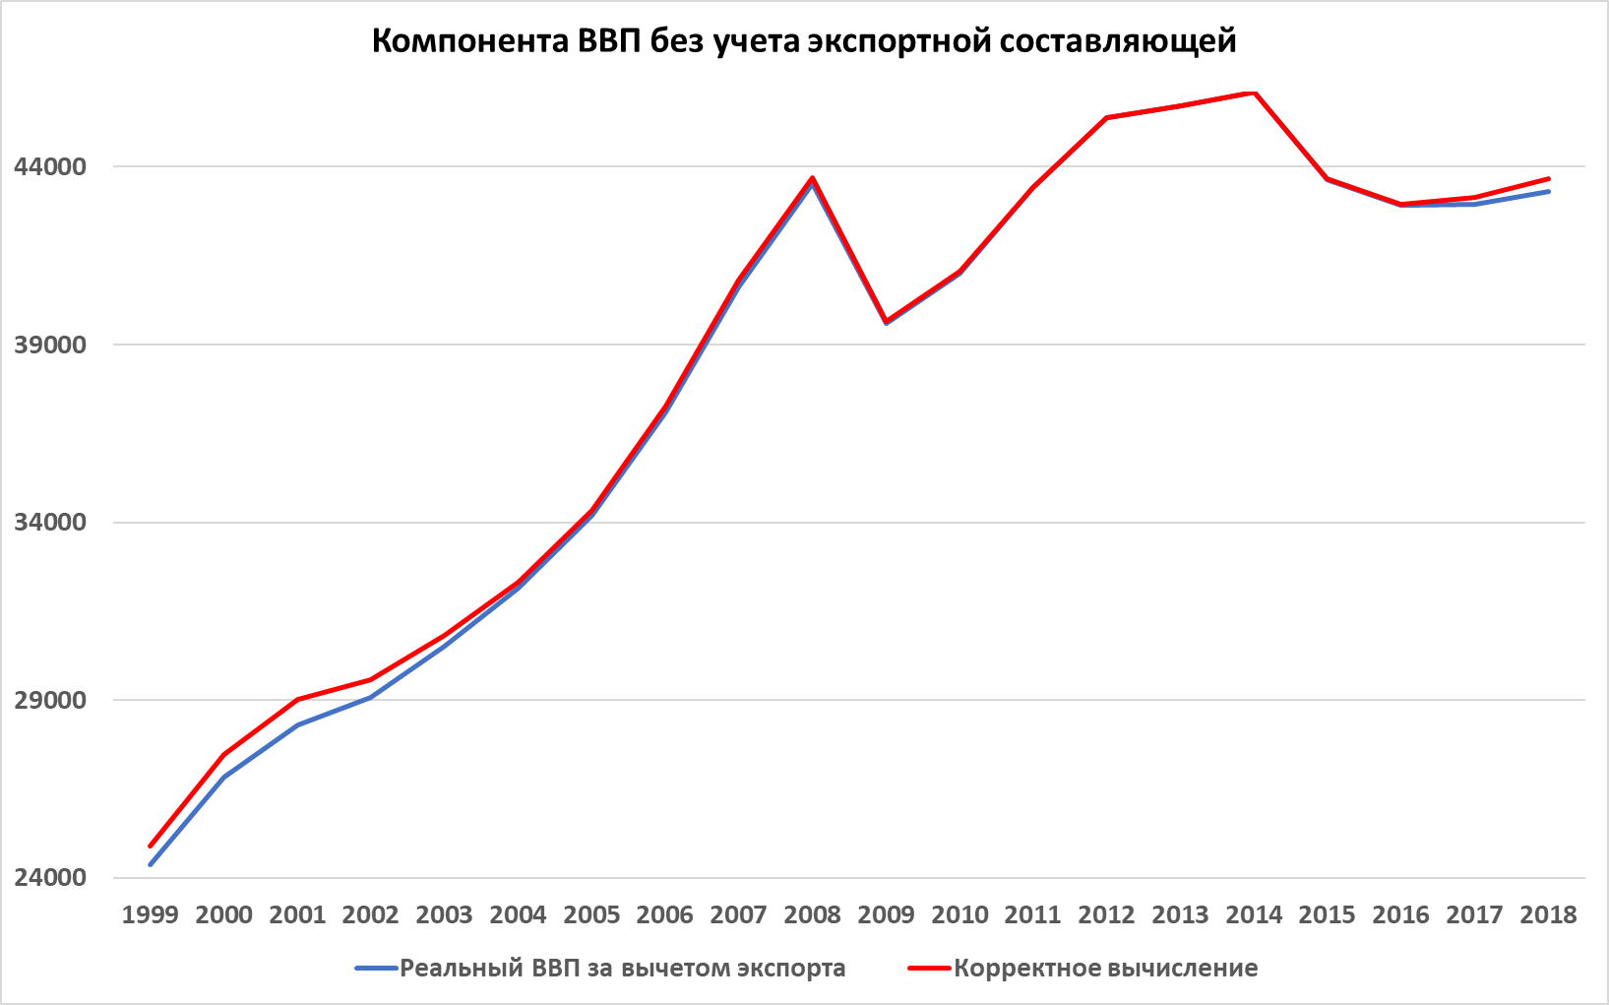Сравним полученные ряды. Поскольку в квартальных данных присутствует сезонность, а более корректно сравнивать сырые ряды, то перейдем к годовым данным (чтобы исключить влияние сезонности). Для этого просто просуммируем кварталы в рамках соответствующего года.

На графике видно, что по мере удаленности от базового периода, происходит занижение значений обычной разности реальных показателей. Данное обстоятельство может, потенциально, приводить к неприятным последствиям при оценивании моделей, например, смещению оценок.

**Смена методологии и коррекция**

В 2011 году Росстат сменил методологию расчета некоторых номинальных показателей, в том числе ВВП, потребления д/х и т. д. По факту это означает несовместимость значений рядов, рассчитанных по разным методикам. Данное обстоятельство может привести к определенным проблемам. В этой связи рассмотрим ряд дефлятора ВВП, который рассчитывается отношением номинального и реального ВВП.

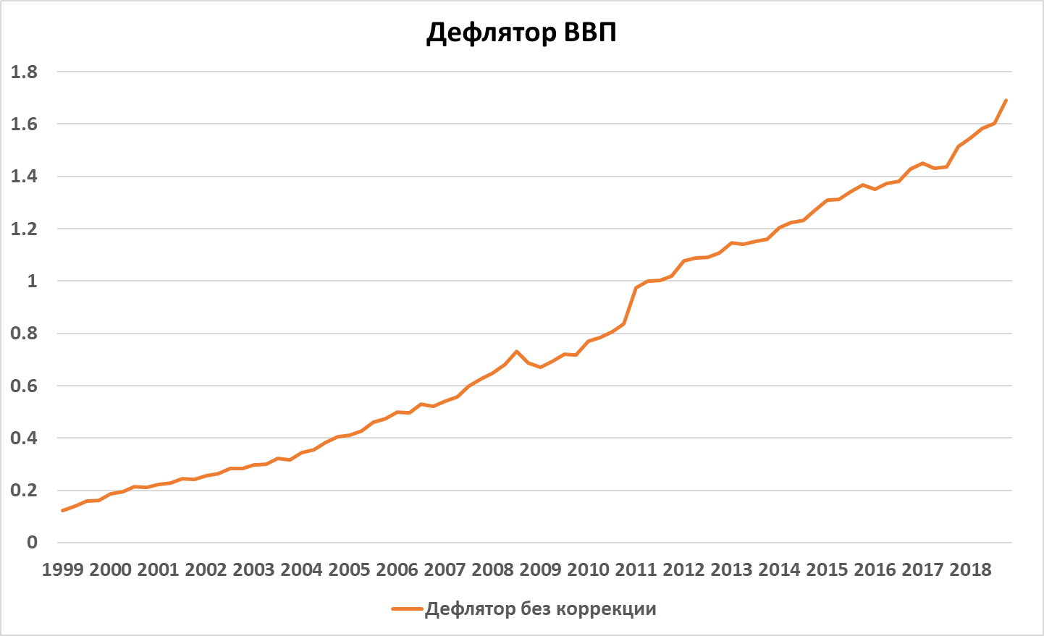На графике в 2011 году наблюдается резкий скачок (источником которого является смена методологии). Если при оценивании моделей использовать сырой ряд в таком виде, то это может привести к неверным выводам, при оценивании моделей.

Возможным вариантом решения данной проблемы является нормирование рядов. Осуществляется это следующим образом. Рассмотрим квартальные данные, однако данную процедуру можно использовать и в годовых данных. 2011 г. рассчитан с помощью обеих методологий. Берется отношение соответствующих кварталов, рассчитанных по новой методологии к рассчитанным по старым:

$$γ_{q}=\frac{Y по новой методологии{\left(ном\right)}_{q,2011}}{Y по старой методологии{\left(ном\right)}_{q,2011}}$$

где Y – рассматриваемый нами ряд, (ном) – означает, что ряд номинальный, а q – номер квартала. С использованием нормировочных коэффициентов $γ_{q}$, получаем скорректированные значения:

${Y скорректированный{\left(ном\right)}_{q,t}=γ}_{q} Y по старой методологии{\left(ном\right)}_{q,t}$*,*

$$для t<2011$$

где t – номер года.

Если построить дефлятор ВВП с учетом описанной нормировки, то скачок в 2011 году не будет таким резким. Сравнение представлено на графике ниже.

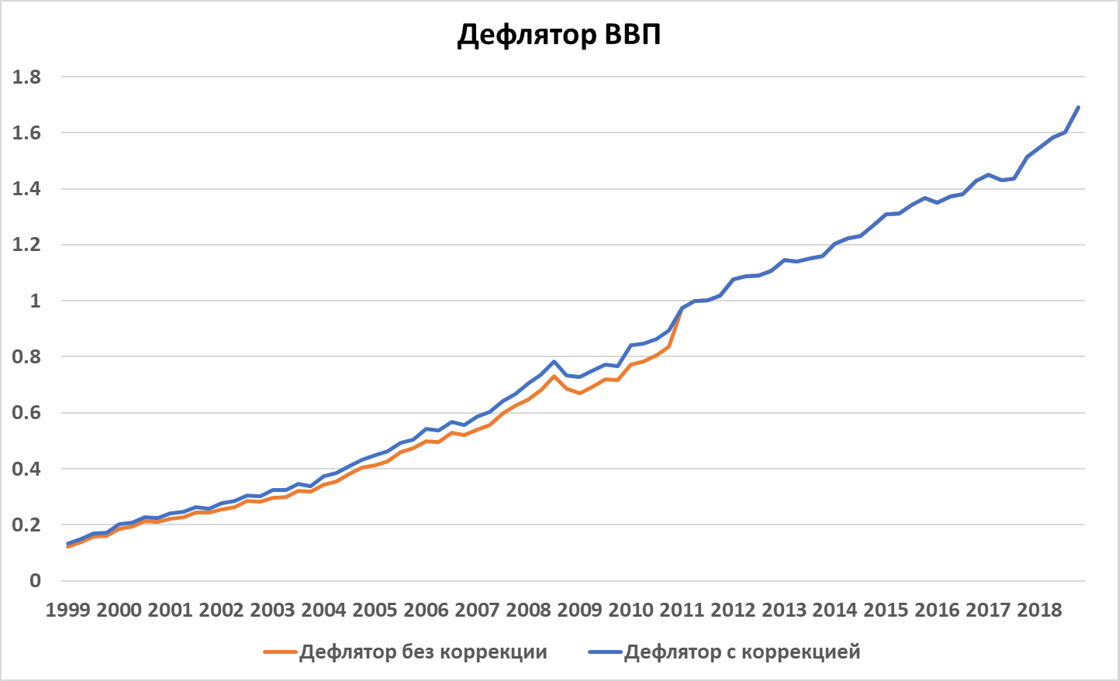

Для наглядности рассмотрим пример №2.

**Пример №2**

В файле excel приведены данные по номинальному ВВП и его компонентам с 2009-2011 гг. по старой методологии и с 2011-2013 гг. по новой. В файле расписаны все ряды; здесь же мы рассмотрим только ряд ВВП. Сначала рассчитаем для каждого квартала нормировочный коэффициент:

$$γ_{q}=\frac{ВВП по новой методологии{\left(ном\right)}_{q,2011}}{ВВП по старой методологии{\left(ном\right)}_{q,2011}}$$

Затем скорректируем значения ряда, используя коэффициент коррекции для соответствующих кварталов.

${ВВП скорректированный{\left(ном\right)}_{q,t}=γ}_{q} ВВП по старой методологии{\left(ном\right)}_{q,t}$*,*

$$для t<2011$$

**Сцепка рядов с разными годами базовых цен**

Росстат в предоставленной статистике по реальным квартальном макропоказателям разбивает их на группы, в которых базовые года разные. При корректной работе с данными необходимо, чтобы уровень цен исчислялся на основе единого базового года. Сделать это можно следующим образом. Рассмотрим ряд Y, элементы которого можно представить, как:

$$Y_{tp,t}=P_{tp}Q_{t}$$

где P – уровень цен, Q – объемы производства\потребления\реализации, tp – индекс, обозначающий относительно какого года, считается уровень цен (базовый год), t – дата элемента ряда. Например, $Y_{2011,2013(1кв)}=P_{2011}Q_{2013(1кв)}$ означает, что мы рассматриваем значение ряда Y в первом квартале 2013 года, но в ценах 2001 года.

Помимо этого, нам необходимо, чтобы как минимум один из элементов ряда был в ценах базового года.

Предположим, что мы хотим выразить Y в период времени z и ценах j-го года, в ценах i-го года. При этом мы располагаем значениями Y в период времени j, как в ценах i-го, так и j-го года. Тогда:

$$P_{i}Q_{z}=\frac{P_{i}Q_{j}}{P_{j}Q_{j}}P_{j}Q_{z}$$

или, что эквивалентно

$$Y_{i,z}=\frac{Y_{i,j}}{Y_{j,j}}Y_{j,z}$$

Для большей наглядности, рассмотрим пример №3.

**Пример №3**

В excel файле представлен ряд ВВП, а также его составляющие компоненты. Здесь мы рассмотрим только ряд ВВП (в excel файле расписаны все ряды). Данные представлены с 2016 по 2018 год в ценах 2016 года. Помимо этого, есть значение ВВП 2016 года в ценах 2011 года. Мы хотим выразить ВВП 2017 и 2018 года в ценах 2011 года. Тогда, пользуясь раннее указанной формулой:

$${ВВП}_{2011,2017,q}=\frac{{ВВП}_{2011,2016,q}}{{ВВП}_{2016,2016,q}}{ВВП}_{2016,2017,q}$$

$${ВВП}_{2011,2018,q}=\frac{{ВВП}_{2011,2016,q}}{{ВВП}_{2016,2016,q}}{ВВП}_{2016,2018,q}$$

где q означает номер квартала.

**Данные в файле “Данные по рядам, в ценах 2011 года (сцепка) по 2019кв3”**

Документ состоит из двух листов. На первом листе, по алгоритму “сцепка рядов с разными годами базовых цен”, который был рассмотрен раннее, производится пересчет рядов в ценах 2011 года. На данный момент присутствует только две строки: верхняя – в ценах 2011 года, нижняя – в ценах 2016 года (2016 год – базовый год с 2016 года до настоящего времени). Данные по годам до 2015, рассчитаны и представлены на втором листе.

На листе номер два представлены основные квартальные макроэкономические переменные с 1999 г. по третий квартал 2019 г., в ценах 2011 года. Обратите внимание, что ряд импорта идет с отрицательным знаком; инвестиции в запасы рассчитываются, как разность между валовым накоплением и инвестициями в основной капитал. ВВП по компонентам рассчитывается, как сумма потребления дх, госсектора, некоммерческих организаций, инвестиций в основной капитал и запасы, экспорта, импорта с минусом. С помощью рассчитанного ВВП по компонентам можно посчитать расхождение, как разность в млрд. руб., или в процентном соотношении.

**Литература**

Whelan K. A guide to US chain aggregated NIPA data //Review of income and wealth. – 2002. – Т. 48. – №. 2. – С. 217-233.